АКТ

04.07.2015 год. ВЧДР Прохладная ОАО «ВРК-2».

ВАГОН НР. 58268731 ДР. 771. 07.06.15г. - ООО «НВК» ПРВ жд.

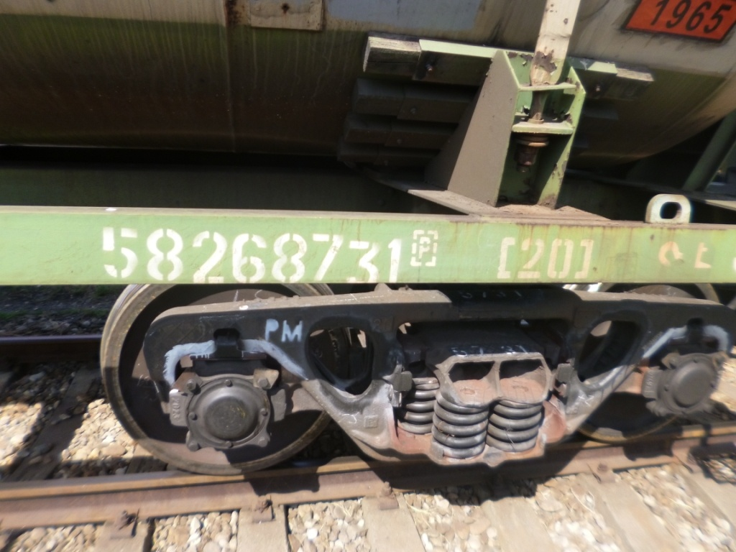

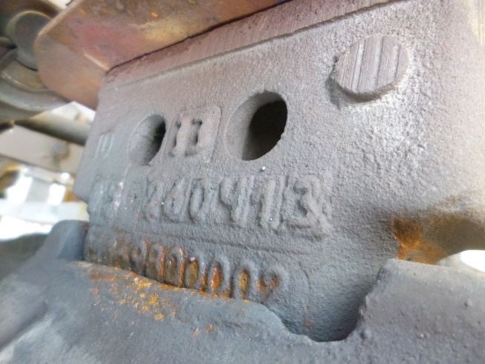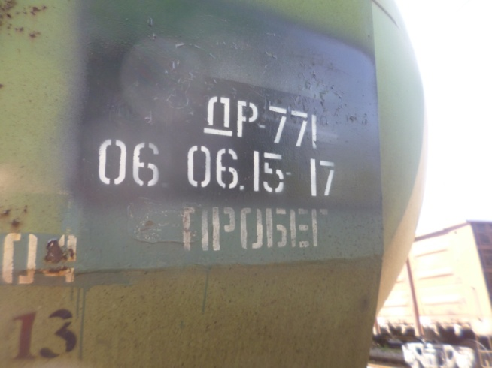

Установлено 8-мь фрикционных клиньев модели СЧ-25

ВАГОН НР. 58238544 КР. 771. 07.06.15г. - ООО «НВК» ПРВ жд.

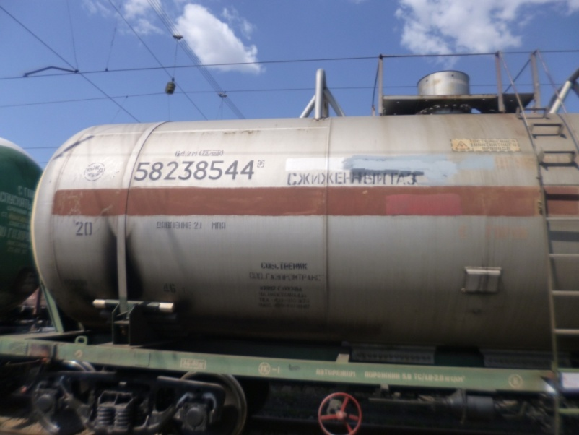

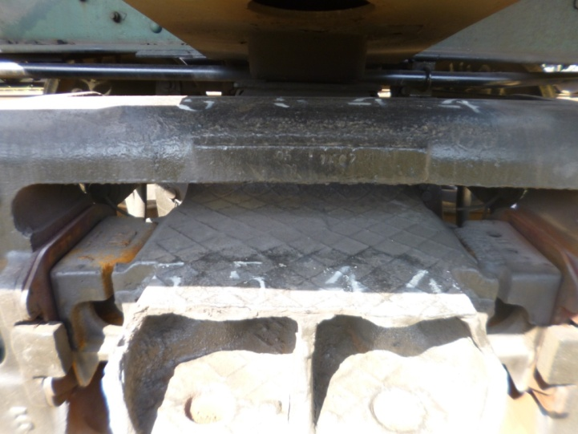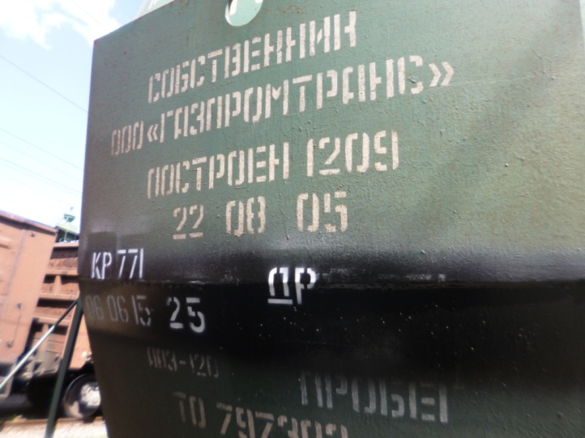

Произведена смешанная постановка фрикционных клиньев модели «СЧ-35» -3шт., «СЧ-25» - 5 шт.

ВАГОН НР. 50821545 ДР. 771. 29.06.15г. - ООО «НВК» ПРВ жд.

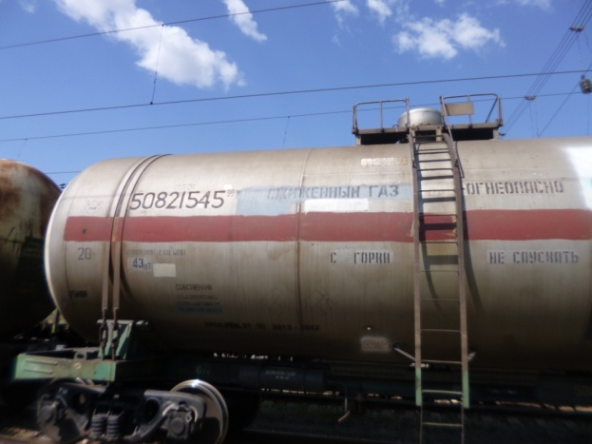

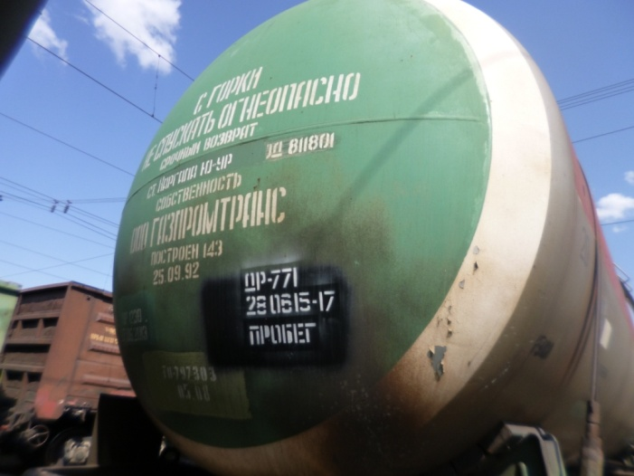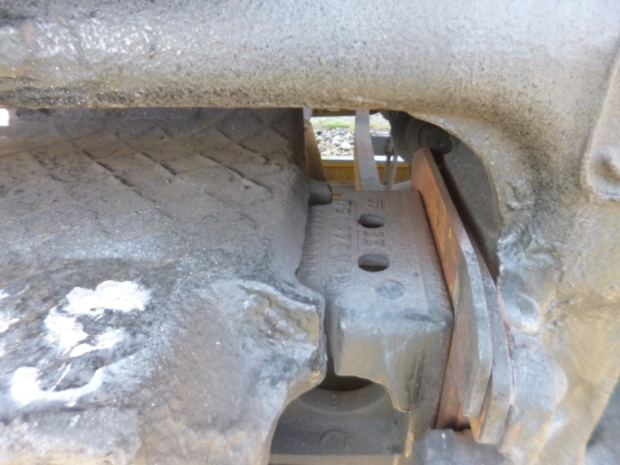
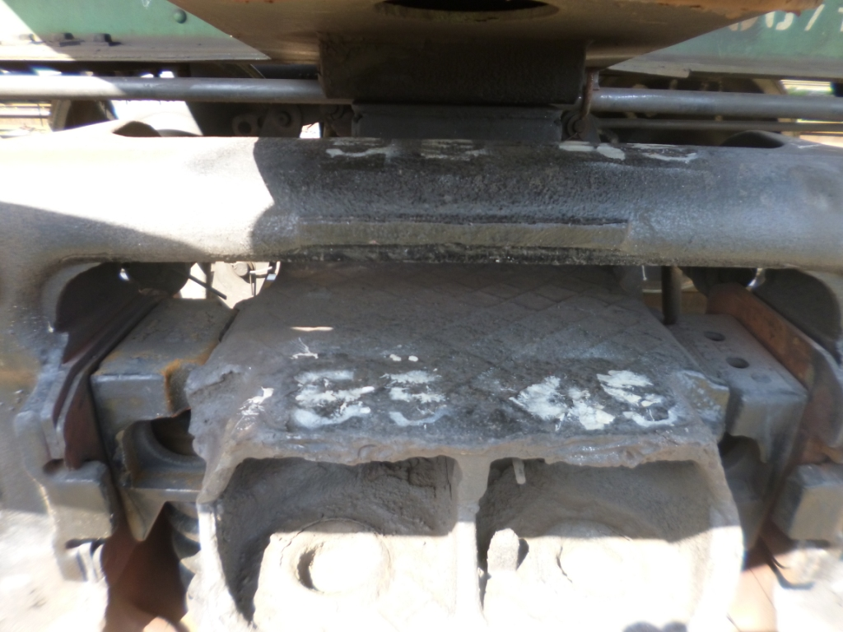

Произведена смешанная постановка фрикционных клиньев модели «СЧ-35» -5шт., «СЧ-25» - 3 шт.

